ΛΥΣΗ
α) i. Η συνάρτηση f είναι παραγωγίσιμη στο πεδίο ορισμού της $D_{f}=(0,+∞)$ και ισχύει:
$f^{'}(x)=2\ln{x}⋅\frac{1}{x}=2\frac{\ln{x}}{x}$
Το πρόσημο της $f^{'}(x)$ φαίνεται στον επόμενο πίνακα.
$x$ | $0$ $1$ | $$+∞$$
$$f^{'}(x)$$ | $-$ $0$ | $+$

Από τον παραπάνω πίνακα συμπεραίνουμε ότι η f,
- είναι γνησίως φθίνουσα στο διάστημα $(0,1]$ και γνησίως αύξουσα στο $[1,+∞)$
- παρουσιάζει ολικό ελάχιστο για $x=1$, το $f(1)=0$.
ii. H $f^{'}(x)$ είναι παραγωγίσιμη με
$f^{″}(x)=2\frac{x\frac{1}{x}-\ln{x}}{x^{2}}=2\frac{1-\ln{x}}{x^{2}}$
Το πρόσημο της $f^{″}(x)$ φαίνεται στον επόμενο πίνακα.
$$x$$ | $0$ $e$ | $$+∞$$
$$f^{″}(x)$$ | $+$ $0$ | $-$

Από τον παραπάνω πίνακα συμπεραίνουμε ότι η f,
- είναι κυρτή στο διάστημα $(0,e]$ και κοίλη στο $[e,+∞)$
- παρουσιάζει καμπή για $x=e$. Το σημείο καμπής είναι το $M(e,1)$.
β) Είναι:
$$\lim_{x→0^{+}}f(x)=\lim_{x→0^{+}}\ln^{2}{x}=\lim_{x→0^{+}}(\ln{x})^{2}=+∞$$
και
$\lim_{x→+∞}\frac{f(x{)}}{x}=\lim_{x→+∞}\frac{\ln^{2}{x}}{x}\overset{\underset{\frac{∞}{∞}}{DLH}}{=}\lim_{x→+∞}\frac{2\ln{x}}{x}\overset{\underset{\frac{∞}{∞}}{DLH}}{=}\frac{2}{x}=0$, $\lim_{x→+∞}f(x{)}=\lim_{x→+∞}(\ln^{2}{x})=+∞$, δηλαδή $\lim_{x→+∞}f(x{)}∉R$
οπότε η $C_{f}$ έχει κατακόρυφη ασύμπτωτη την $x=0$, ενώ δεν έχει οριζόντια ή πλάγια ασύμπτωτη στο $+∞$. Η γραφική παράσταση της f στο ίδιο σύστημα με εκείνη της g φαίνονται στο σχήμα που ακολουθεί.
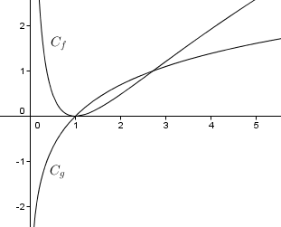
γ) i. Είναι:
$$f(x)=g(x)⇔\ln^{2}{x}-\ln{x}=0⇔\ln{x}(\ln{x}-1)=0⇔x=1ήx=e$$
Επομένως τα κοινά σημεία των $C_{f},C_{g}$ είναι τα $(1,0)$ και $(e,1)$.
ii. Στο διάστημα $[1,e]$ ισχύει $g(x)≥f(x)$, οπότε το μήκος του τμήματος ΑΒ είναι
$$(AB)=\ln{α}-\ln^{2}{α}$$
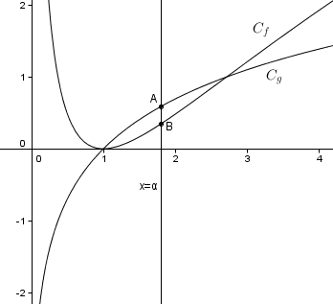
Θεωρούμε τη συνάρτηση $d(α)=\ln{α}-\ln^{2}{α},α∈(1,e)$. Η συνάρτηση είναι παραγωγίσιμη με
$$d^{'}(α)=\frac{1}{α}-2\ln{α}⋅\frac{1}{α}=\frac{1}{α}(1-2\ln{α})$$
και ισχύει
$$d^{'}(α)≥0⇔1-2\ln{α}≥0⇔\ln{α}≤\frac{1}{2}\overset{α>1}{⇔}1<α≤\sqrt{e}$$
οπότε η d είναι γνησίως αύξουσα στο διάστημα $\left(1,\sqrt{e}\right)$ και γνησίως φθίνουσα στο $\left(\sqrt{e},e\right)$. Επομένως η συνάρτηση d παίρνει την μέγιστη τιμή της, δηλαδή το μήκος του τμήματος ΑΒ γίνεται μέγιστο, όταν $α=\sqrt{e}$.

